**文档编号：*<社团管理系统>*– SRS – *<1.0>***

***“社团管理系统”***

**软件需求规格说明书**

|  |  |  |
| --- | --- | --- |
| **名字** | **学号** | **贡献描述** |
| 刘家乐 | 2200310516 | 软件需求规格说明书的编写 |
| 梁天音 | 2400320104 | 软件原型设计 |

**文档变更历史记录**

|  |  |  |  |  |
| --- | --- | --- | --- | --- |
| 序号 | 变更日期 | 变更人员 | 变更内容详情描述 | 变更后的版本号 |
| 1 | 2025\11\12 | 刘家乐 | 撰写了软件需求规格说明书初稿 | V1.0 |
| 2 | 2025\11\15 | 梁天音 | 添加小程序端原型设计 | V1.1 |
| 3 | 2025\12\15 | 郭佳灵 | 添加管理员端原型设计 | V1.2 |
|  |  |  |  |  |
|  |  |  |  |  |
|  |  |  |  |  |
|  |  |  |  |  |
|  |  |  |  |  |
|  |  |  |  |  |
|  |  |  |  |  |
|  |  |  |  |  |
|  |  |  |  |  |
|  |  |  |  |  |
|  |  |  |  |  |
|  |  |  |  |  |
|  |  |  |  |  |
|  |  |  |  |  |
|  |  |  |  |  |
|  |  |  |  |  |
|  |  |  |  |  |
|  |  |  |  |  |
|  |  |  |  |  |
|  |  |  |  |  |
|  |  |  |  |  |

表0：文档变更历史记录

**目录**

1.需求分析 5

1.1 功能需求 5

1.1.1 学生端 5

1.1.2 在校社员端 6

1.1.3 社团负责人端 7

1.1.4 学校管理人员端 9

1.2 非功能性需求 12

1.2.1 界面需求 12

1.2.2 安全性需求 12

1.2.3 性能及质量需求 12

1.2.4 可持续发展需求需求 13

2 .总体需求描述 13

2.1 系统解决方案 13

2.2 系统模块需求描述 13

3 .系统需求描述 14

3.1 学校管理员端需求描述 14

3.1.1 社团类型管理的需求描述 14

3.1.2 社团管理的需求描述 15

3.1.3 考勤管理的需求描述 16

3.1.4 活动管理的需求描述 17

3.1.5 公告管理的需求描述 17

3.1.6 成果管理的需求描述 18

3.1.7 审核管理的需求描述 18

3.2 社团负责人端需求描述 19

3.2.1 社团信息的需求描述 19

3.2.2 社团成员的需求描述 20

3.2.3 社团成果的需求描述 21

3.3 学生端需求描述 22

3.3.1 首页模块 22

3.3.2 我的社团模块 23

3.3.3 公告与活动 25

3.3.4 我的模块 25

4 .软件原型 26

4.1 登录注册界面 26

4.2 首页 28

4.3 社团详情页与加入社团 29

4.4 我的社团界面 31

4.5社团公告与活动界面 32

4.6活动详情与活动报名界面 34

4.7个人中心界面 37

# 1.需求分析

## 功能需求

在桂林电子科技大学的社团实践过程中，普遍发现当前高校社团在运行与管理方面面临诸多现实问题，具体表现在以下几个方面：

首先，宣传形式单一，信息传达效率低。许多社团仍依赖QQ群通知、线下“百团大战”横幅等传统方式进行宣传，这些方式信息传播速度慢，覆盖面有限，易被大量的群消息淹没，导致学生获取招新或活动信息的效率较低，影响社团的整体影响力与招新效果。

其次，成员信息统计滞后，反馈渠道不畅。以指导老师了解社团招新情况为例，目前大多依赖纸质报表或口头汇报获取新成员结构与出勤情况，统计手段原始且更新周期长，缺乏实时、系统化的数据支持，影响了管理的及时性和决策的科学性。

最后，活动组织与成员管理效率不高。许多社团在成员考勤、活动报名、成果记录等方面仍依赖纸质表格或零散存储的电子文档，缺乏统一的信息化平台，导致管理成本高，数据易丢失，信息追溯困难，严重制约了社团的规范化和高效运转。

针对上述问题，结合对社团运行机制的深入理解与高校信息化管理发展的需求，需求描述并开发了高校社团信息管理系统，旨在通过信息化手段提升社团运行效率、管理科学性及信息公开透明度。该系统面向四类核心用户群体：学生、在校社员、社团负责人和学校管理人员，依据用户权限和职责分工，系统划分为四大核心功能模块，涵盖公告宣传管理、成员管理、活动组织等关键场景，致力于实现高校社团管理的数字化、精细化与智能化，推动校园文化建设的高质量发展。

### 学生端

适用对象为尚未登录系统或仅完成注册但未加入任何社团的普通学生用户。为了帮助学生全面了解学校的社团信息，系统提供了社团列表浏览功能，学生可以查看各社团的基本资料，包括简介、所属类别、代表性活动以及负责人联系方式等，方便学生根据兴趣选择合适的社团。此外，系统还支持学生在线提交加入社团的申请，促进志同道合的学生集结在一起。为了确保信息的透明性与便捷性，系统还提供了公开公告查看功能，学生可以随时浏览学校和社团发布的公共通知，帮助学生发现和参与丰富的课外文化活动，激发他们的参与热情。学生通过输入账号与密码可以登录系统，注册功能则允许学生填写个人信息并设置密码完成账号注册。此部分功能的用例图如图3-1所示：

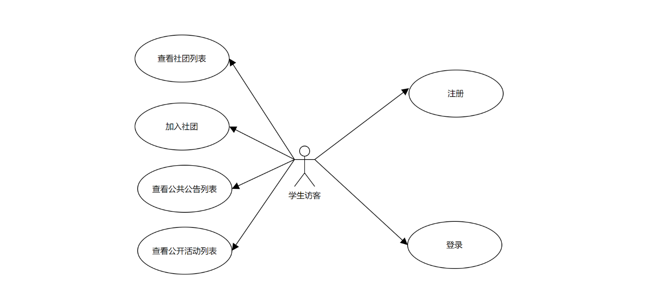

图 1‑1 学生访客基本功能用例图

### 在校社员端

适用对象为已成功加入一个或多个社团的注册学生用户。系统为社员提供了丰富的功能，以便更好地参与和管理社团活动。社员可以随时查看所属社团的活动记录，了解活动的主题、时间和地点等详细信息，提升参与感。同时，系统也支持查看社团内部公告，确保社员及时获取会议安排、任务分配、制度更新等重要通知。为了增强社员的集体荣誉感，系统展示社团在各类竞赛和项目中取得的成果，激励成员积极参与。考勤打卡功能让社员能在线签到、签退，系统自动记录出勤信息，社团负责人可以基于此进行出勤评估与激励。此外，社员还继承了学生访客模块的所有权限，包括浏览社团列表、查看公开活动与公告、申请加入其他社团等功能。该功能的用例图如图3-2所示：

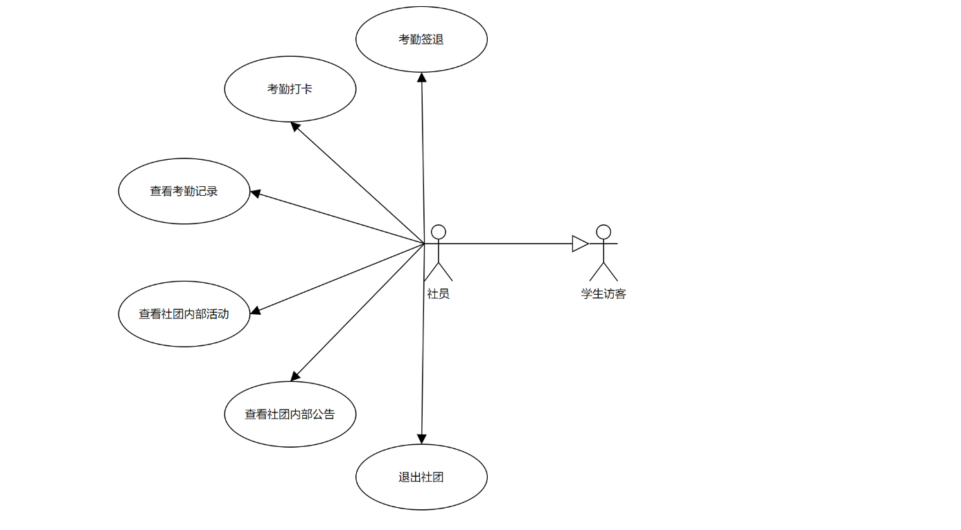

图 1‑2 社员基本功能用例图

### 社团负责人端

适用对象为社团负责人（如社长、社团指导老师）。系统为负责人提供了全面的管理功能，帮助他们高效地运营社团。负责人可以轻松管理社团的基本信息，包括社团名称、LOGO、简介、联系方式等，确保社团信息始终保持更新与准确。此外，系统还支持负责人查看所有社员的详细资料，如姓名、学号、联系方式、加入时间等，并能根据成员的不同状态进行管理。负责人可以在社团成员的不同阶段进行调整，包括处理入会申请、管理试用期成员、维持正式社员的资格，以及归档已毕业或退出的成员信息。通过这些功能，社团内部的管理更加高效与透明，提升了社团的运营质量。该功能的用例图如图3-3所示：

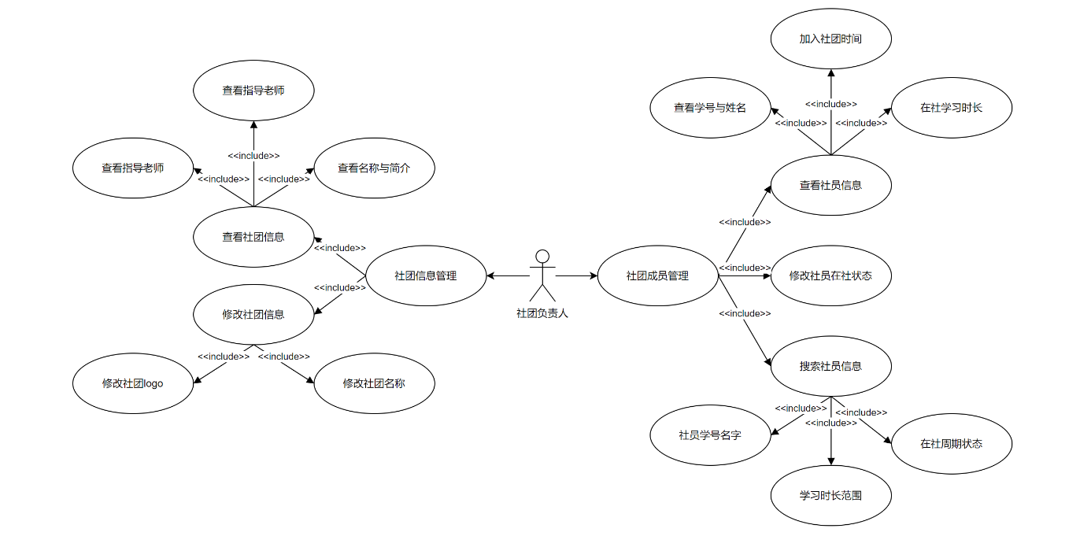

图 1‑3 社团信息管理与社员管理用例图

为帮助社团负责人及时掌握社员的学习参与情况和社团整体活跃度，系统提供了考勤信息的集中管理功能。负责人可以根据学号、姓名、签到/签退时间、学习时长等条件对考勤记录进行筛选和查询，快速定位关键数据，并支持删除无效或错误记录，以确保考勤数据的准确性与参考价值，便于进行评优评先和出勤分析。此外，系统还支持社团负责人发布公告，公告类型可设为“公开”或“内部”，分别对应全校学生或社团成员。公告发布后，负责人可以编辑或删除内容，并通过关键词搜索功能快速检索历史通知。该功能的用例图如图3-4所示：

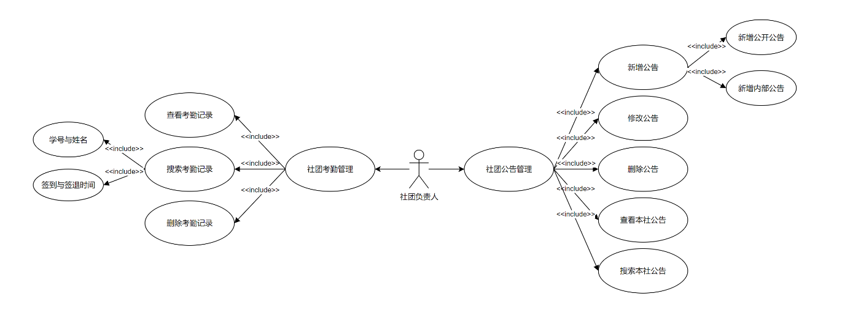

图 1‑4 社团考勤管理与社团公告管理用例图

为提升社团的组织活力和成员参与度，系统允许社团负责人发布和管理社团活动信息，活动发布时可自定义主题、时间、地点、简介及面向对象，同时支持设定公开范围（如全校或仅限社团成员）。已发布活动可随时进行修改和删除，系统还提供活动列表的分页浏览和多条件筛选功能，方便快速检索和管理。为了系统展示社团在项目、竞赛等方面的阶段性成果，负责人可上传成果证书资料并提交至学校审核，内容包括成果名称、描述、类型及相关证书图片等。负责人还可对已提交的成果进行修改、删除，并通过关键词和类别等条件进行搜索与筛选。该功能的用例图如图3-5所示：

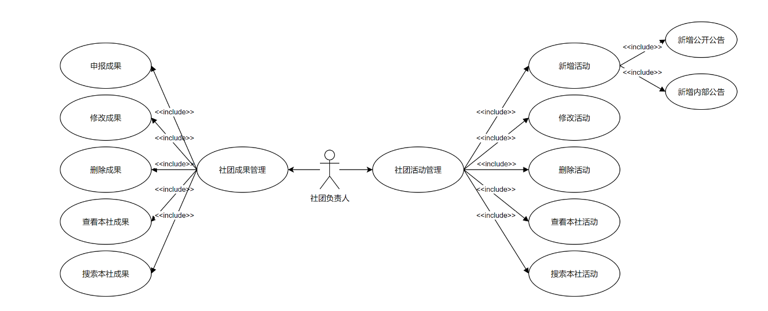

图 1‑5 社团成果管理与活动管理用例图

### 学校管理人员端

系统为校团委、学工处等负责全校学生组织监管的管理人员提供了多项功能。管理员可以审核社团提交的成果材料，了解各社团在科技创新和竞赛获奖等方面的表现，支持按成果名称、获得时间等条件筛选，查看详细信息并做出通过或驳回的决定，同时填写审核意见，规范成果质量和归档。对于社团的“公开类公告”，管理员可以审查其内容，确保宣传导向的准确性，并对公告进行通过或驳回操作，同时提供反馈意见。对于社团发布的“公开类活动”，管理员也能审核活动内容，确保活动形式和内容符合规定，保障校园秩序。系统还提供新社团注册审核功能，管理人员可对新社团的基本信息进行审核，确保社团设立符合法规和发展方向。该功能的用例图如图3-6所示：

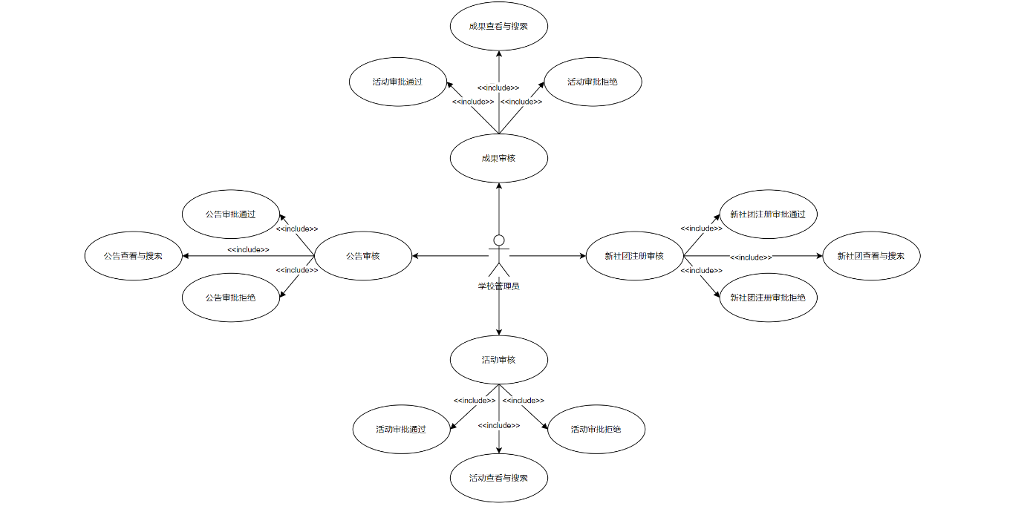

图 1‑6 审核管理用例图

系统为学校管理层提供了统一监管和信息回溯的功能，能够浏览和搜索所有社团发布的公开活动，支持按活动名称、时间和发起社团等维度进行筛选，帮助管理人员掌握活动执行情况。此外，学校还可以发布统一的校级活动通知，支持活动信息的新增、修改与删除，从而提升整体活动的统筹和组织效率。在公告管理方面，学校管理人员可以查看所有社团发布的公开类公告，并通过多条件检索和历史信息追溯功能，确保对公告发布情况的全面掌控。同时，学校具备发布全校通知公告的权限，可以创建、编辑和删除面向全体学生的官方公告，进一步增强信息发布的权威性和时效性。该功能的用例图如图3-7所示：

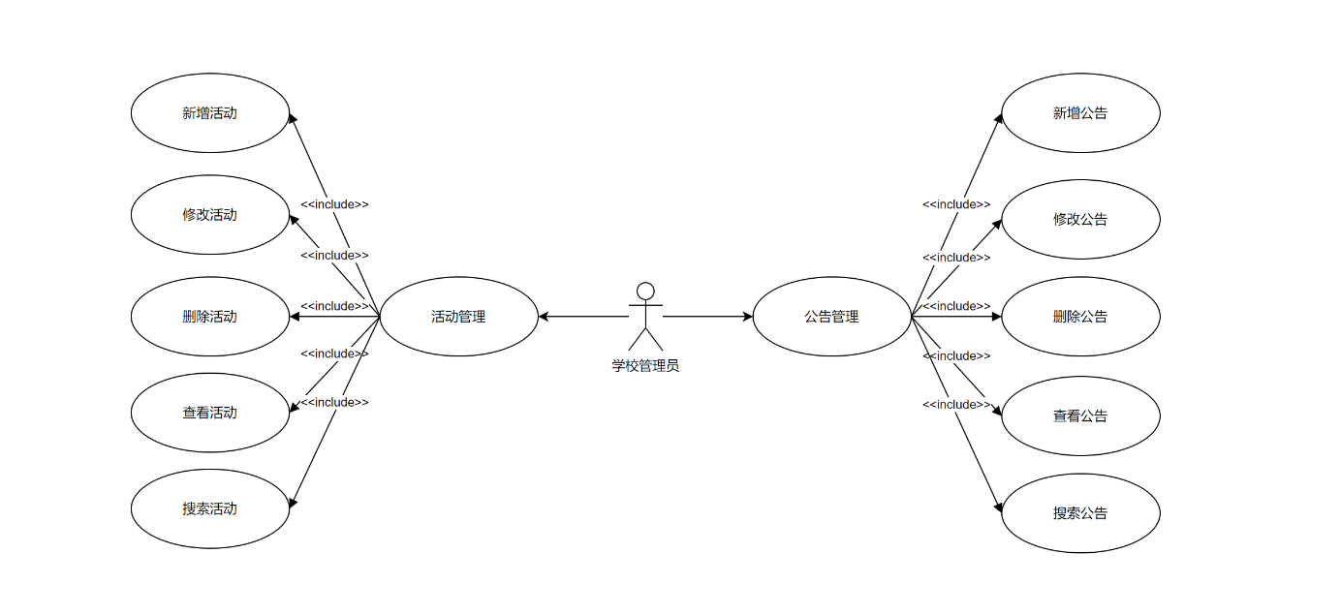

图 1‑7 活动管理与公告管理用例图

（7）用户管理：系统支持对平台内所有用户的统一管理，包括查看与搜索用户信息、添加新用户、修改用户资料、禁用或删除用户账号。同时，管理员可为用户分配一个或多个系统角色，从而赋予其对应的功能权限，确保用户操作范围与职责相匹配，提高系统管理效率与安全等级。该功能的用例图如图3-8所示：

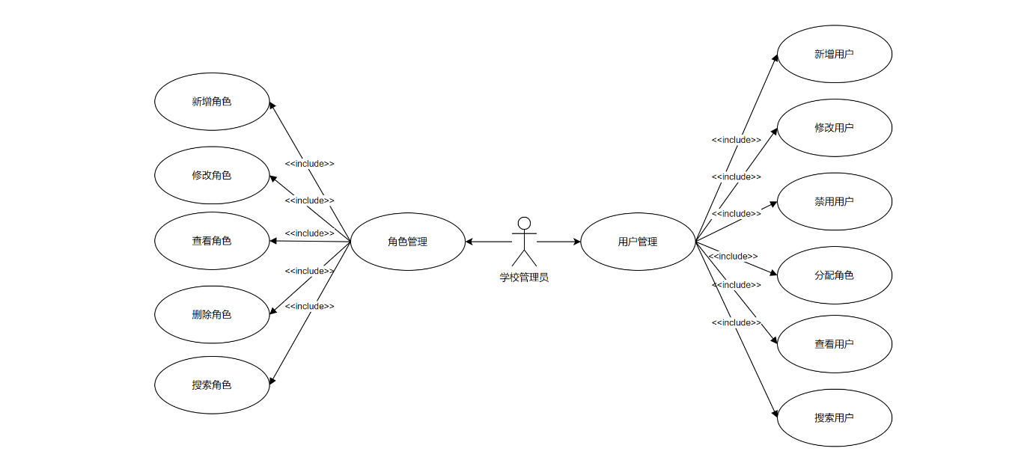

图 1‑8 角色管理与用户管理用例图

系统提供了社团分类管理和社团管理两项功能，以便学校管理人员能够高效地管理校内的社团。通过社团分类管理，学校可以根据学生的兴趣和社团的类型进行分类展示，并且支持查看、搜索、新增、修改和删除社团分类信息，从而更好地满足学生多样化的兴趣需求。而在社团管理方面，系统允许管理人员查看和搜索所有社团的基本资料及成员信息，并具备新增、修改和删除社团的权限，帮助学校实现对全校社团的集中监控与管理。该功能的用例图如图3-9所示：

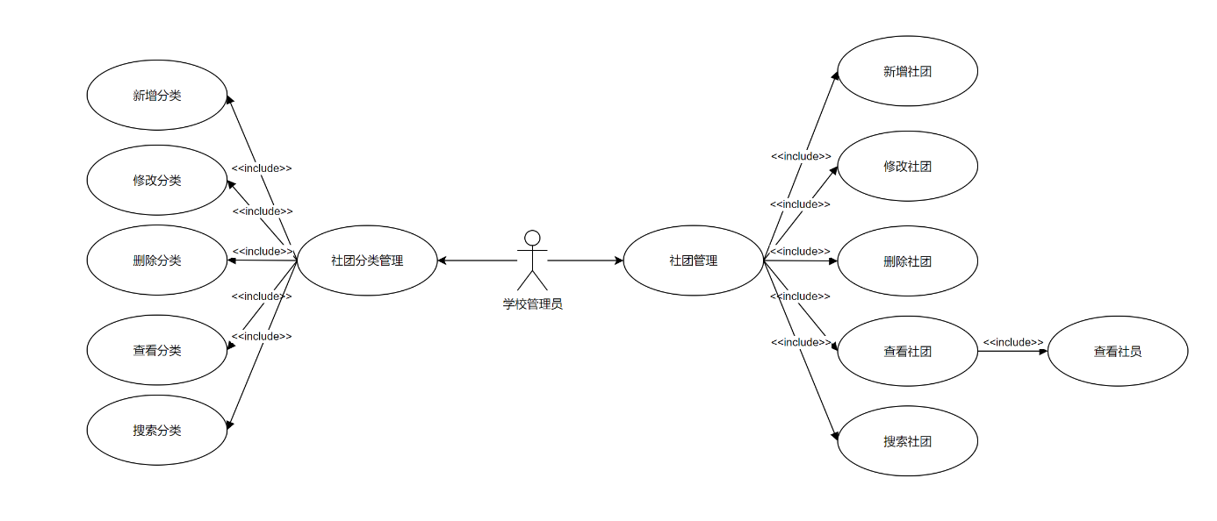

图 1‑9 社团分类管理与社团管理用例图

系统通过考勤管理与成果管理功能，协助学校管理层全面掌握各社团的运行动态与成效表现。在考勤管理方面，系统支持按照学号、姓名、日期等条件对各社团成员的出勤记录进行统一查看与检索，同时允许删除异常或无效数据，确保考勤信息的准确性与管理的有效性。成果管理功能则集中展示社团提交的各类成果，支持按多种维度进行搜索与筛选，方便学校进行数据统计、成效评估与典型宣传，从而提升整体管理水平与社团影响力的对外展示质量。该功能的用例图如图3-10所示：

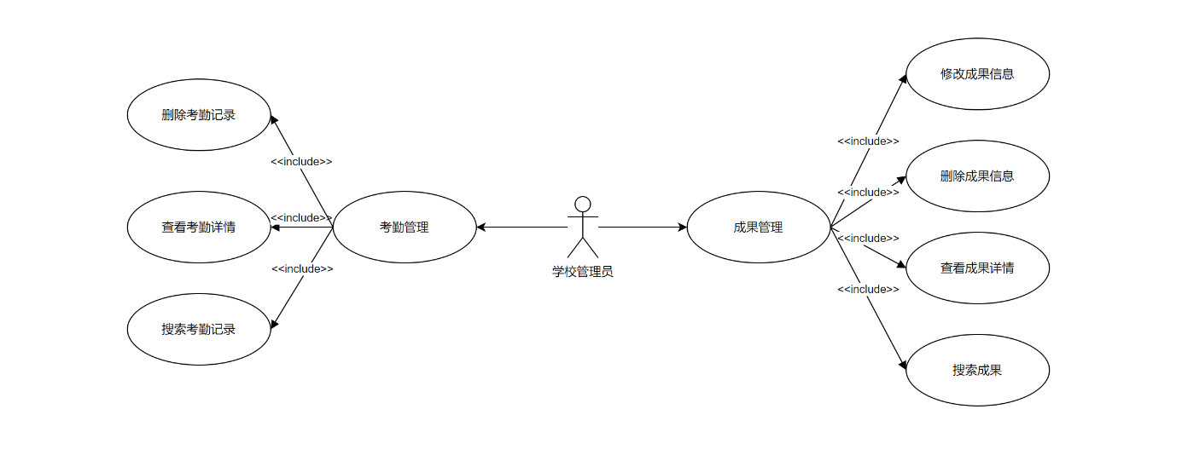

图 1‑10 考勤管理与成果管理用例图

## 非功能性需求

### 界面需求

本系统在界面需求描述上高度关注用户体验与操作便捷性，致力于打造简洁、美观且响应迅速的交互界面，切实贴合用户实际需求。前端采用 Vue3 框架结合 Element Plus 组件库，确保页面风格统一、控件样式规范，整体布局与色彩主题保持高度协调，从而实现一致的视觉效果与流畅的操作体验。同时，系统在各类核心功能界面嵌入了高效的搜索与筛选机制，支持用户基于关键词、时间、状态、类别及负责人等多种维度进行模糊或精确查询，搜索结果以分页形式呈现，显著提升在公告、社团、成员与活动等模块中查找与定位信息的效率。

### 安全性需求

所有涉及敏感操作的模块必须要求用户登录，系统采用账号+密码的身份认证方式。用户密码采用加密算法存储，确保即使数据库被非法访问，也难以还原出原始密码。系统对常见 Web 攻击提供防御措施，包括：防止 SQL 注入：所有数据库操作均采用预处理语句。

### 性能及质量需求

系统应具备良好的响应速度，页面响应时间不超过3秒。界面简洁友好，符合高校师生使用习惯，易于学习与操作。系统应具备良好的可维护性与可扩展性，便于后期功能升级与模块扩展。

### 可持续发展需求需求

系统应具备良好的可扩展性与可维护性，支持后续功能模块的平滑集成与技术升级，满足高校社团管理在未来发展的多样化需求。系统应兼容常用主流浏览器及设备，延长系统生命周期。

# .总体需求描述

## 系统解决方案

考虑到学校管理员以及社团负责人和学生们不同移动设备系统不统一的情况，本系统采用 B/S 架构进行开发，旨在构建一个统一的高校社团信息服务平台，实现社团相关信息的集中管理与高效共享，确保系统在不同的平台上均能流畅、稳定运行。系统前端包括 Web 端和微信小程序端两部分，前者面向学校管理人员与社团负责人，后者则服务于普通学生用户。通过角色权限的划分，实现了界面与功能的定制化展示。系统后端承担数据处理和业务逻辑实现的核心任务，确保各类功能模块协同运行，满足不同用户角色的使用需求。

## 系统模块需求描述

本系统在功能模块需求描述上，分别面向管理端与学生端用户，构建了全面而清晰的权限与操作体系。管理端主要包括社团分类管理、活动管理、社团管理、考勤记录、公告发布及多项审核职能，涵盖对社团类别的新增、修改与删除、活动内容的创建与调整、社团注册信息与负责人资料的审批和维护、成员出勤情况的记录，以及公告与活动、成果、社团成立等关键节点的统一审核机制，确保社团运作的规范性与有序性。学生端则侧重于个人信息与社团参与的日常操作，支持学生修改基本资料、浏览社团信息、提交加入或退出申请、查询考勤记录、接收通知公告与了解活动安排，充分满足学生在参与社团事务中的自主操作与信息获取需求。系统功能层次图如下图4-2所示：

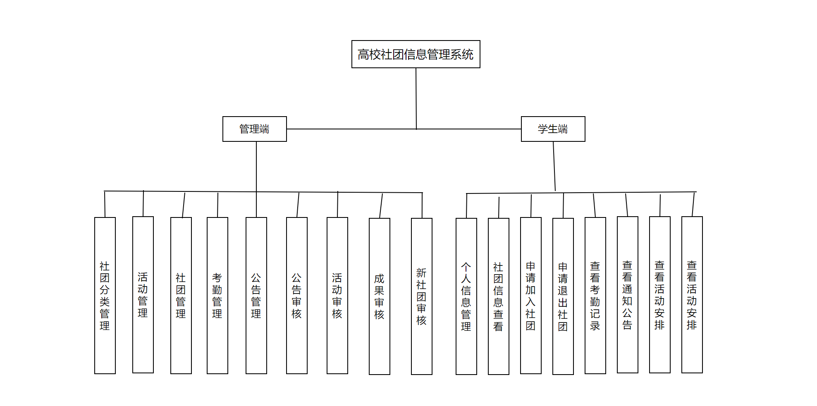

图 2‑1 系统功能层次图

# .系统需求描述

## 学校管理员端需求描述

### 社团类型管理的需求描述

（1）功能概述

本模块实现对社团类型的集中管理，涵盖新增、修改、删除、搜索等核心功能。管理员可通过界面输入分类名称与描述。现在对社团类型的新增重点描述，在执行新增社团类型操作时，用户作为系统的使用者，在前端界面点击“新增”按钮后，界面会弹出输入框供其填写分类名称与描述。填写完成后，前端将信息封装成请求并发送至后端服务器，服务器接收请求后将数据插入数据库，并根据插入结果返回操作状态。前端收到响应后，向用户展示新增是否成功的提示信息，完成整套新增流程。

其时序图如下图5-1所示：

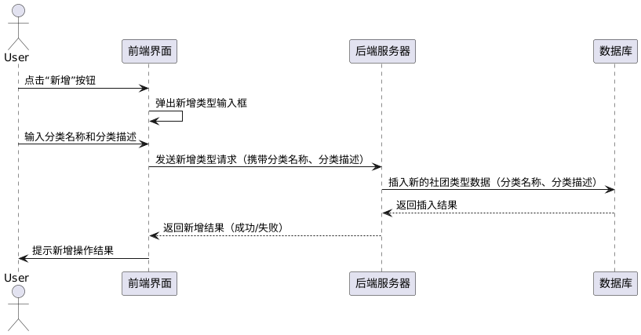

图 3‑1社团类型的新增的时序图

### 社团管理的需求描述

社团管理模块主要实现对高校社团信息的集中化、规范化管理，支持通过社团名称、分类、负责人、所属学院、成立时间等多条件组合搜索，涵盖社团信息的新增、修改、删除以及查看社团成员、查看详情等操作。现在对社团的查看社团成员重点描述，当用户在前端界面点击某社团对应的“查看成员”按钮时，系统会获取该社团的 ID，并将其作为参数发送至后端服务器。服务器接收到请求后，根据社团 ID 向数据库发起查询，检索出对应的社团成员数据。数据库将查询结果返回给服务器，服务器再将数据传回前端，最终由前端界面将社团成员信息清晰展示给用户，完成整个查看流程。

查看成员的时序图如下图5-3所示：

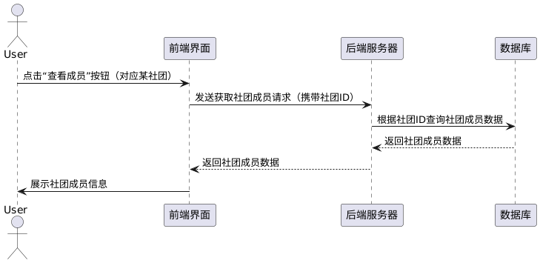

图 3‑2 查看社团成员时序图

### 考勤管理的需求描述

考勤管理模块用于管理社团成员的考勤信息，支持通过所属社团、成员学号、成员名字、签到时间、签退时间等条件进行考勤记录的搜索，同时具备删除考勤记录以及查看考勤详情的功能。现在对考勤的查询重点描述，当用户在前端界面的查询框中输入所属社团、成员学号等条件并发起查询操作后，前端将这些条件封装为请求发送至后端服务器。服务器接收请求后，根据提供的条件向数据库查询相关考勤数据。数据库检索出符合条件的记录并返回给服务器，服务器再将结果传回前端，最终由前端界面将查询到的考勤信息直观展示给用户。

其时序图如下图5-5所示：

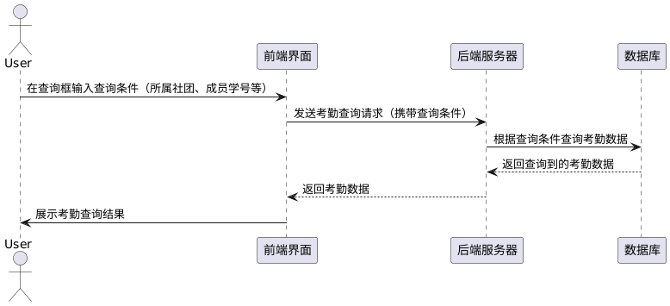

图 3‑3 考勤的查询的时序图

### 活动管理的需求描述

活动管理模块用于实现对全校社团公开的活动的全生命周期管理，支持通过举办方社团名称、活动名称、时间范围、活动地点、负责人姓名及学号等条件进行活动信息的精准搜索，同时提供活动的新增、修改、删除以及查看详情等功能。全现在对活动管理的修改进行重点描述，当用户在高校社团管理系统中点击某活动的“修改”按钮后，前端界面会弹出并自动填充原有活动信息的修改表单，用户可对活动名称、开始时间、结束时间等字段进行修改。填写完成后，前端将修改后的信息封装为请求发送至后端服务器，服务器根据活动 ID 更新数据库中的相关记录。数据库完成更新操作后将结果反馈给后端，后端再将该结果返回前端，前端界面最终根据返回信息向用户提示修改是否成功。其时序图如下图5-7所示：

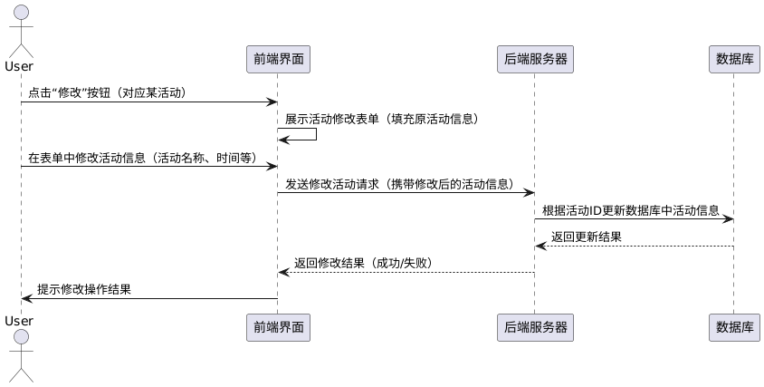

图 3‑4 修改全校范围内活动时序图

### 公告管理的需求描述

公告管理模块主要负责对全校社团公开的公告信息进行全面管理，提供了公告的新增、修改、删除、搜索功能。用户可以通过公告标题、发布社团等条件精准搜索公告，同时能够对公告信息进行增删改操作。现在对公告的删除重点描述，当用户在系统中点击某条公告的“删除”按钮后，前端界面会弹出确认提示框，用户点击“确定”确认删除操作后，前端将该公告的 ID 封装成请求发送给后端服务器。服务器接收到请求后，根据公告 ID 在数据库中删除对应记录，数据库执行操作后将删除结果返回给后端，后端再将结果反馈至前端，前端最终根据返回信息向用户提示删除是否成功。其时序图如下图5-9所示：

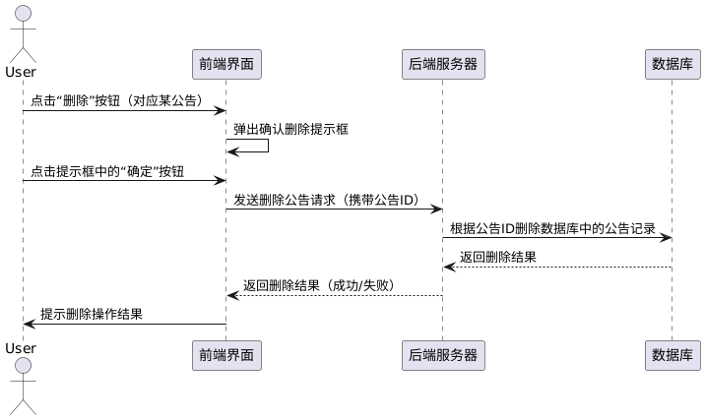

图 3‑5 删除全体师生可见公告

### 成果管理的需求描述

成果管理模块主要用于对社团成果信息进行有效管理，支持通过社团名、申报人学号、申报人姓名、成果类型、成果标题、获得日期等条件进行精准搜索，同时具备对成果信息的修改、删除等功能。现在对成果的查看详情重点描述，其时序图如下图5-11s所示：

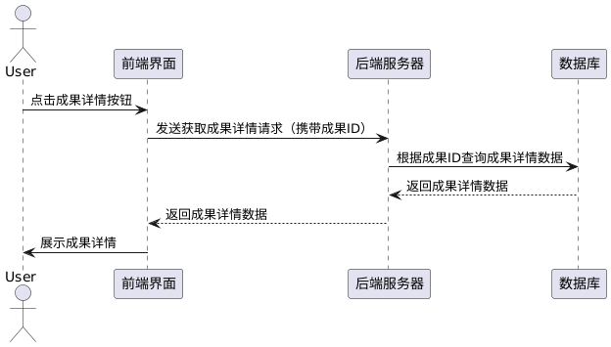

图 3‑6 查看成果详情时序图

### 审核管理的需求描述

审核管理模块用于管理员对社团相关信息进行审核控制，以保证公告、活动、新社团及成果等内容的合规性和真实性。以“公告审核”为例，管理员可通过筛选条件查询待审核或被驳回的公告，查看其详情和历史审核记录，并可根据内容判断是否通过审核，系统据此将公告状态更新为“已发布”或“驳回”，同时记录审核意见和时间，确保公告发布前的有效监管。公告审核操作的流程如下：用户在前端界面点击待审核公告对应的“通过”按钮，系统随即弹出用于输入审核备注的窗口。用户填写备注内容后，前端将公告 ID 与审核备注一并封装成请求发送至后端服务器。服务器接收到请求后，根据公告 ID 在数据库中将该公告状态更新为“已通过”，同时记录审核备注信息。数据库执行更新操作后返回处理结果，后端服务器再将该结果反馈给前端界面。最终，前端界面根据返回信息向用户提示此次审核操作是否成功。其功能时序图如下图5-13所示：

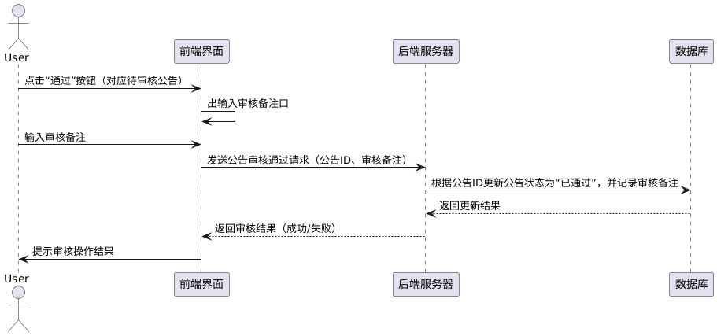

图 3‑7 审核通过时序图

## 社团负责人端需求描述

在高校社团管理系统中，社长主要负责管理社团的基本信息、成员管理和社团成果。社团的活动和公告管理与学校管理员类似，在此就不需重复列举。

### 社团信息的需求描述

社团信息模块主要用于展示和管理社团的基本信息，方便社团负责人及相关人员了解社团情况。负责人可查看社团的详细信息，包括社团简介、分类、负责人、所属学院、成立时间、指导老师等，并且能够对社团信息进行修改操作，以确保社团信息的准确性和实时性。其中查看本社团信息时序图如下图5-15所示：

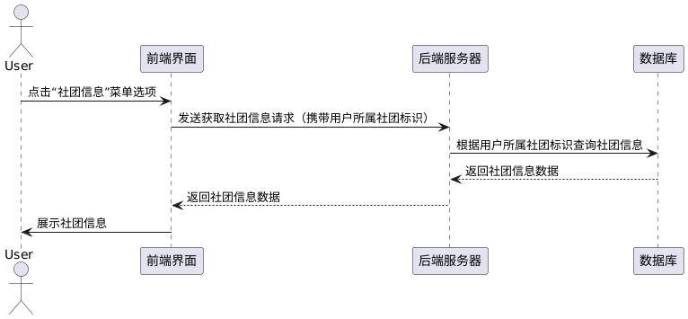

图 3‑8 查看本社团信息时序图

### 社团成员的需求描述

社团成员模块主要用于社团负责人对本社团成员信息进行管理，涵盖成员信息的查看、搜索、修改、删除，以及成员状态的更改等操作，确保社团能够有效管理成员相关数据，为社团的日常运营和活动组织提供支持。当社团管理人员点击某成员对应的“更改状态”按钮时，前端界面会弹出用于修改社团成员生命周期状态的窗口。用户选择目标状态（如试用期、活跃、已毕业等）后，前端将成员标识与所选新状态封装成请求发送至后端服务器。服务器收到请求后，根据成员标识在数据库中更新其状态。数据库完成更新操作后，将结果返回给服务器，再由服务器将结果反馈至前端界面，前端根据返回结果提示用户操作是否成功，从而完成成员状态的更改流程。其功能时序图如图5-17所示：

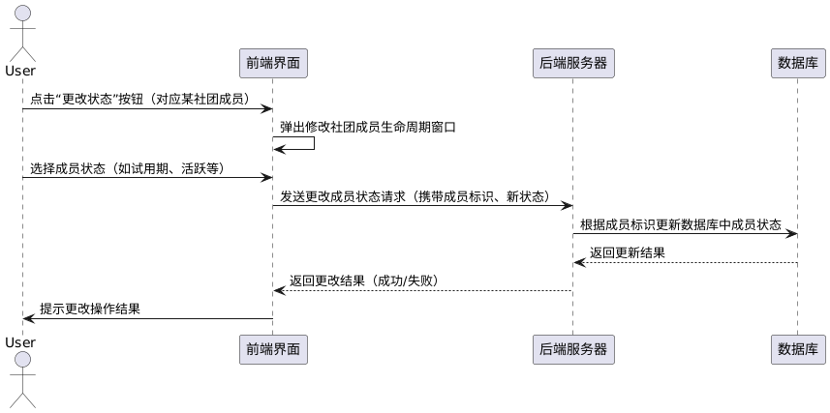

图 3‑9 更改社团成员状态

### 社团成果的需求描述

社团成果模块主要用于社团负责人对本社团所取得的成果进行管理，包括成果信息的新增、修改、删除、搜索以及查看成果详情等功能，同时涉及成果核验状态的跟踪，方便社团负责人记录和展示社团的成绩，为社团的评估和发展提供数据支撑。现在增加成果进行重点说明，在高校社团管理系统中，当社团管理人员或相关负责人员点击“新增”按钮后，前端界面会弹出“添加成果管理”窗口，供用户填写成果标题、详细描述、成果类型、获得日期等信息，同时上传相关证书文件并选择参与人员。填写完成后，前端将所有成果相关信息及证书文件封装成请求发送至后端服务器。后端服务器接收请求后，将成果数据及证书记录存入数据库，并在操作完成后返回存储结果。服务器随后将该结果反馈给前端界面，前端据此向用户提示新增操作是否成功，完成成果新增流程。其时序图如图5-19所示：

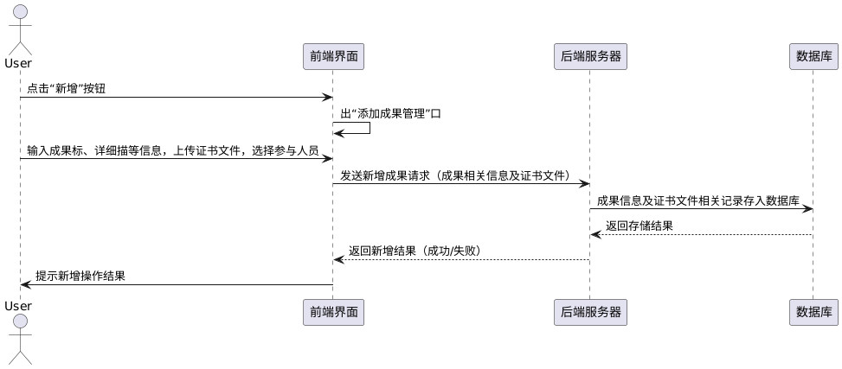

图 3‑10 申报成果时序图

## 学生端需求描述

学生端底部导航包含首页、我的社团、公告与活动、我的四大模块，实现学生对社团信息的浏览、浏览公开公告以及公开课外活动的信息、个人社团相关功能的访问以及个人信息的管理。首页展示社团分类及社团列表；社团模块根据学生是否加入社团，提供不同的功能入口（未加入时引导申请，已加入时可去我的社团下看到已加入的社团详情信息、公告活动、社团成果、考勤记录等）；我的模块用于查看和修改个人信息，同时可以查看自己参加的活动列表，以及快速定位到我的社团。

### 首页模块

功能描述：首页作为学生端的默认入口，主要展示社团分类（如科技类、娱乐类、文学类）及各分类下的社团列表，同时支持根据社团名字进行搜索和快速浏览社团基本信息（名称、LOGO、社团类型），未加入社团的学生可通过首页初步了解社团概况。

时序图如下图5-21所示：

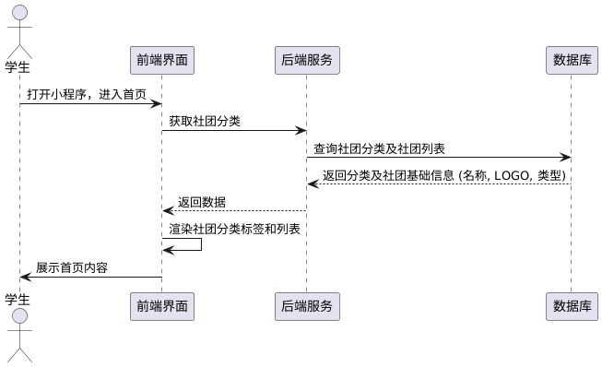

图 3‑11 查看首页社团列表

### 我的社团模块

功能描述：学生点击底部 “我的社团” 导航时，根据是否加入社团展示不同内容：未加入社团：提示 “您未加入社团，请先申请加入”，引导至社团列表页面。已加入社团：展示已加入社团的列表，点击具体社团将展示所属社团的信息、社团公告与活动、社团考勤子模块。现在重点描述点击底部“社团”的时序图，其如下5-25所示：

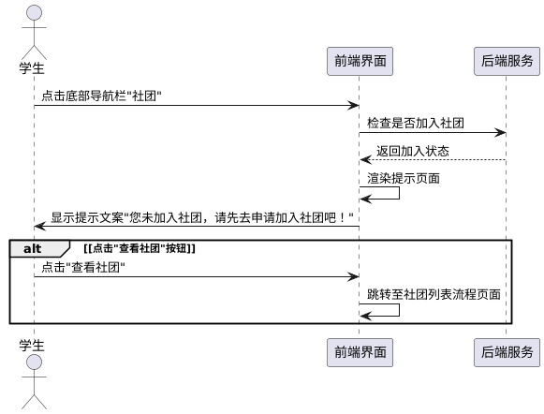

图 3‑12 点击底部导航时序图

当已经加入社团后可以查看页面展示社团标识与名称，提供退出社团功能。可查看社团负责人、成员数量、成立时间、所属学院、社团类别等基本信息，设有社团简介模块用于介绍社团研究方向或业务重点，以及社团成员模块，支持进一步查看全部成员。此外，页面中上部分有切换标签，可用于切换查看社团活动、公告、成果、考勤等不同方面的信息。

当点击选项卡中的社团活动时，可展示社团开展的内部活动与公开活动，能直观呈现活动状态（进行中、已结束 ）与时间信息。成员可借此了解社团近期及过往举办的活动详情，掌握活动进展，合理安排参与活动的时间。

进一步点击活动将会展示特定活动的具体信息，包括活动时间、地点、组织者、发布时间、参与人数等。还设有活动详情介绍区域，帮助成员了解活动内容。页面底部的 “我要报名” 按钮，支持成员直接报名参加该活动。

当点击选项卡的社团公告时可展示社团发布的内部公告和公开公告，成员能在此查看社团发布的通知、活动安排等信息，了解社团动态，区分公告的可见范围，便于及时获取与自身相关的重要消息。

当点击选项卡的社团成果时可通过分类标签（全部成果、竞赛获奖、项目成果、其他成果 ），可筛选查看社团在不同方面取得的成绩。展示社团所获各类奖项等成果，帮助成员了解社团过往成就，彰显社团实力与发展情况。

最后当点击社团考勤时可展示成员本月考勤数据，包括签到次数、累计时长等。设有“签到”按钮用于成员打卡。同时呈现最近考勤记录，涵盖签到时间、签退时间和学习时长，方便成员了解自身出勤情况，也便于社团进行考勤管理。

### 公告与活动

功能描述：该界面是“公告与活动”页面。设有搜索栏，可搜索公告或活动。通过 “公告”“活动” 标签切换展示内容。当展示社团发布的公开公告，可查看公告标题、发布时间及发布社团，当展示社团发布的公开活动，可查看活动标题与地点、开始与结束时间及发布社团，帮助用户快速了解社团公开信息动态。

### 我的模块

功能描述：该界面是“我的”个人中心页面。可展示用户头像、编号，以及加入的社团数量、参与的活动数量。呈现用户昵称、邮箱、手机号、性别、所属部门等基本信息，设有“修改个人信息”按钮方便用户更新资料。此外，提供“我的社团”“我的活动” 快捷入口，便于用户快速访问相关内容。其中查看个人信息时序图如图5-34所示：

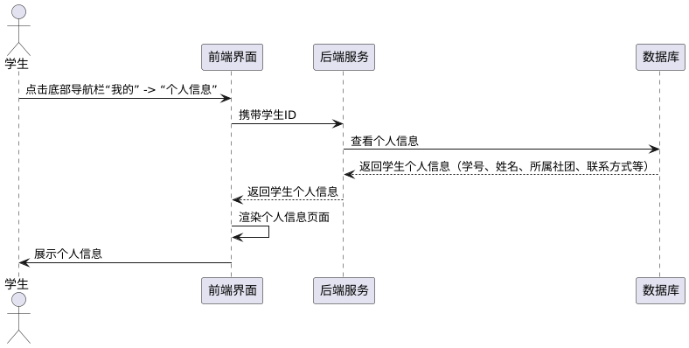

图 3‑13 查看个人信息时序图

# .软件原型

## 用户端(小程序)

### 登录注册界面

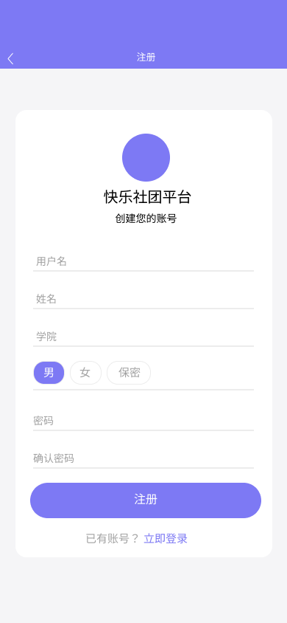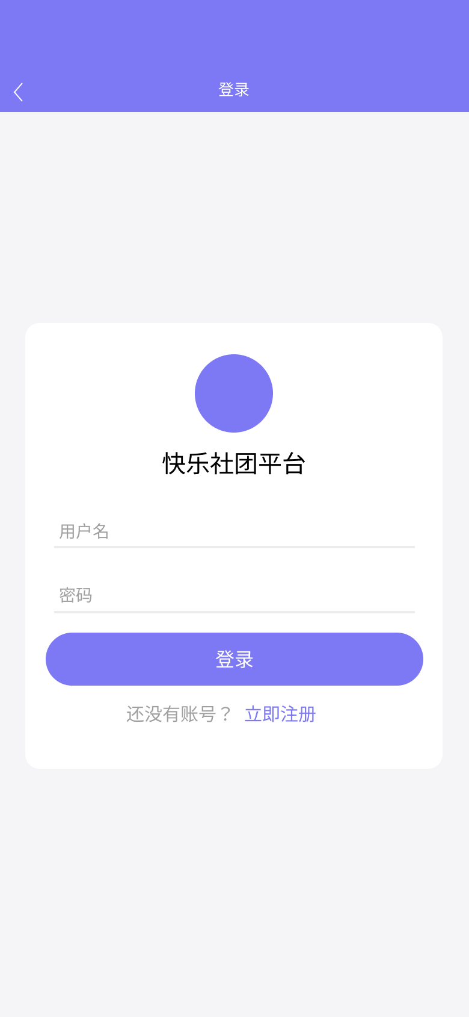

### 首页

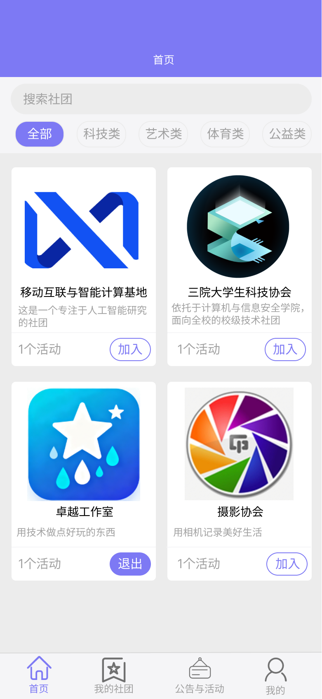

### 社团详情页与加入社团

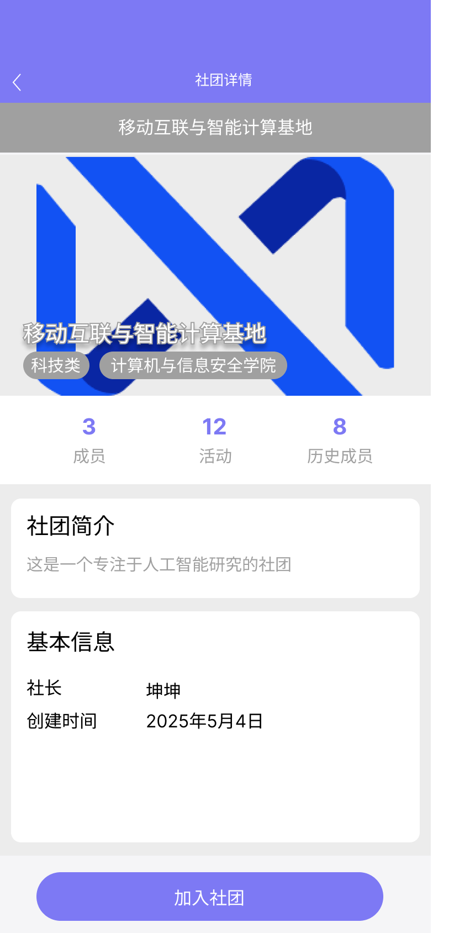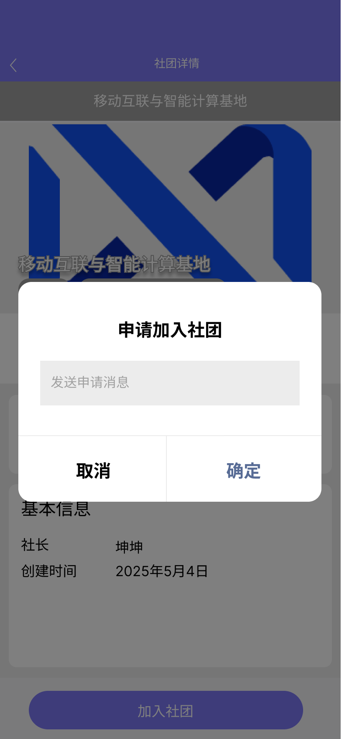

### 我的社团界面

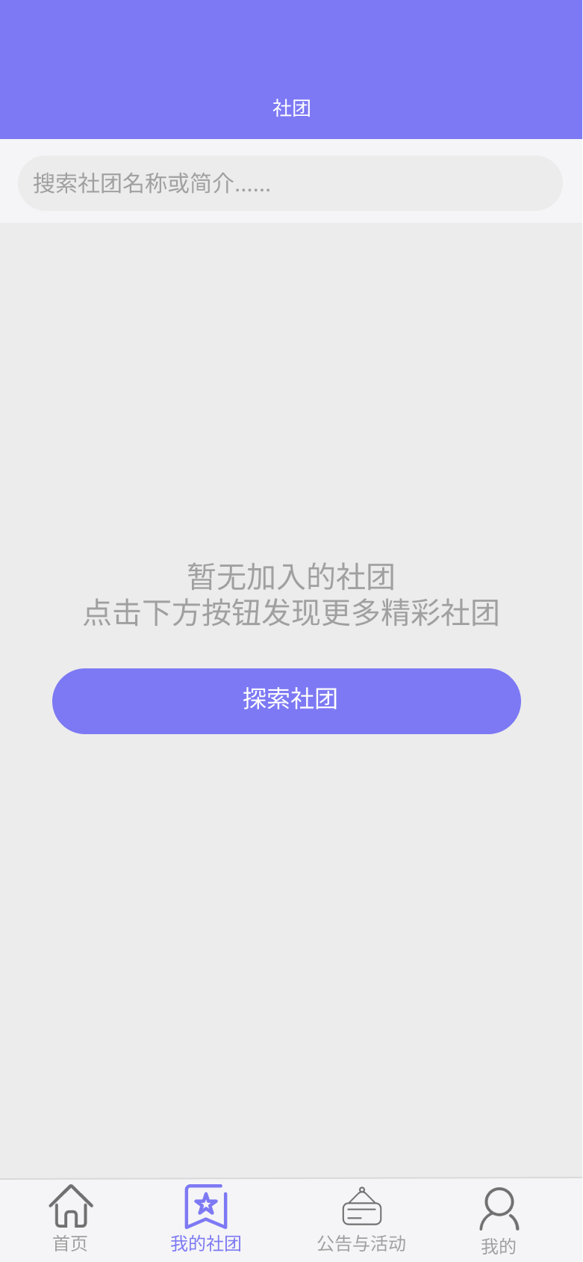

### 社团公告与活动界面

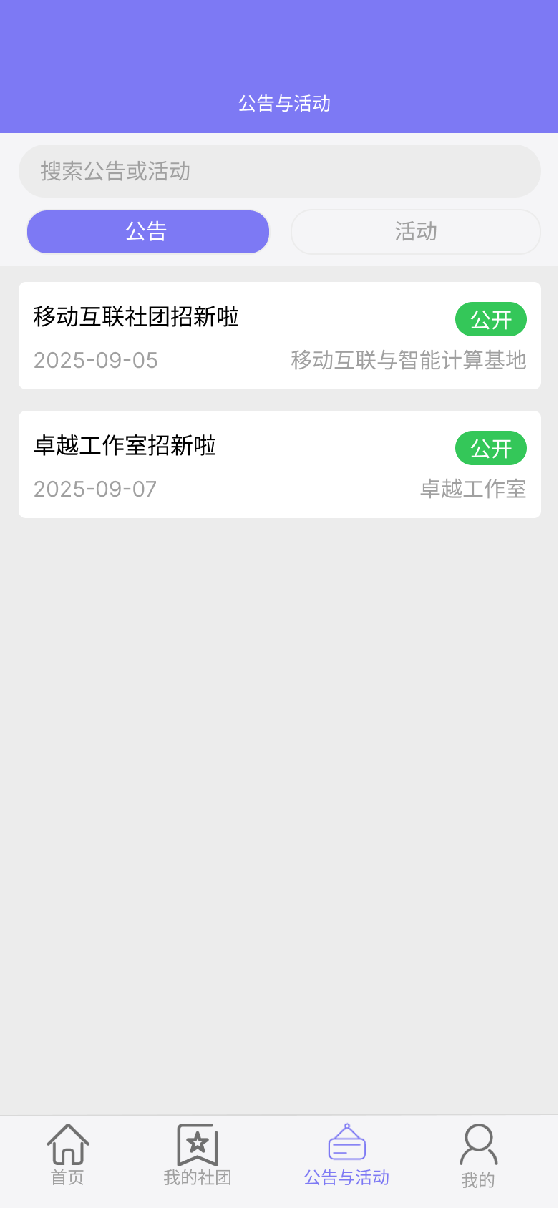

### 公告详情

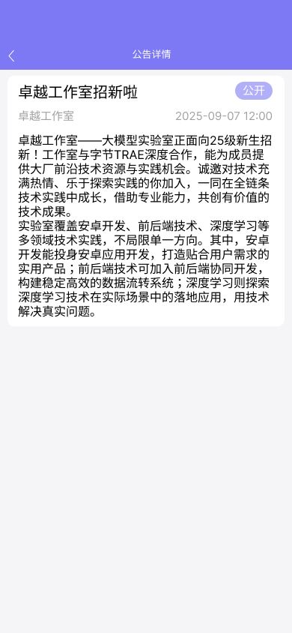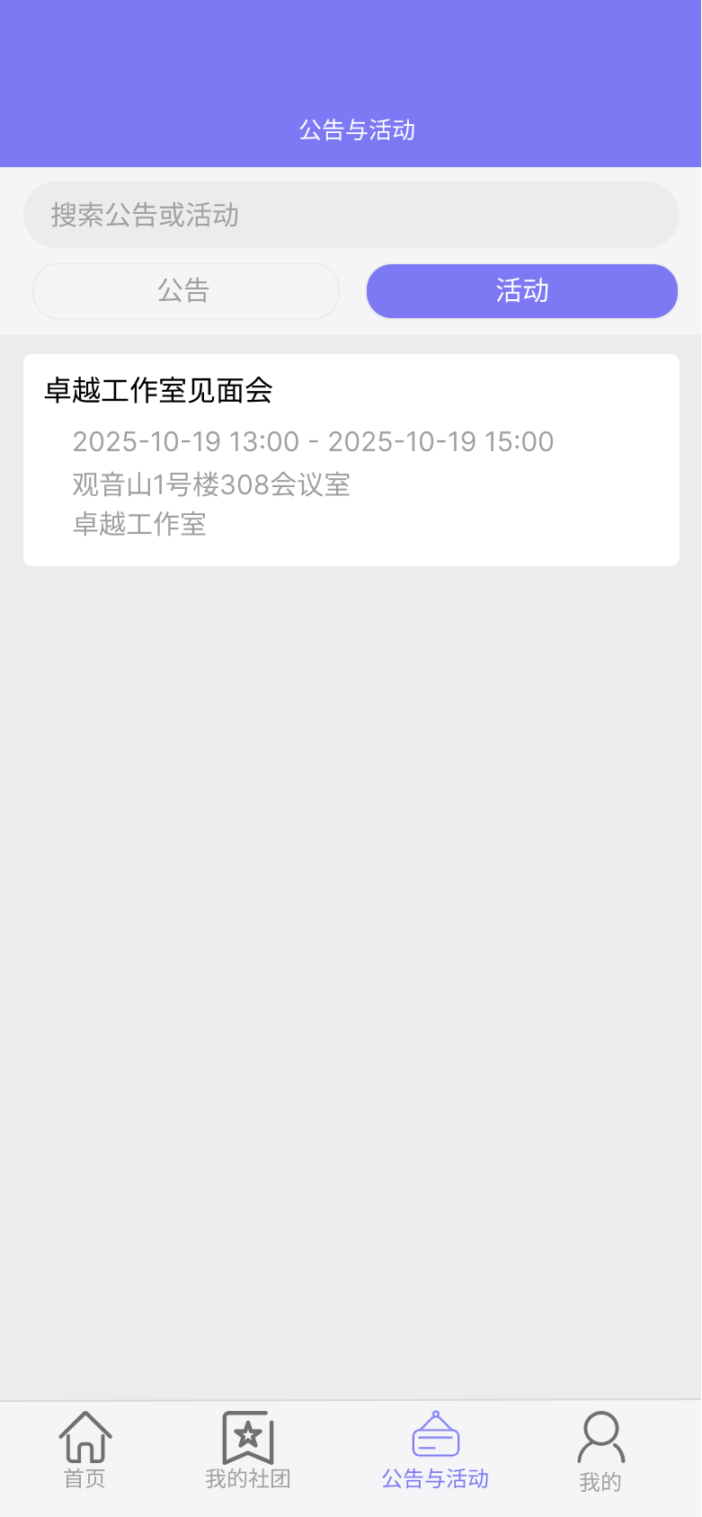

### 活动详情与活动报名界面

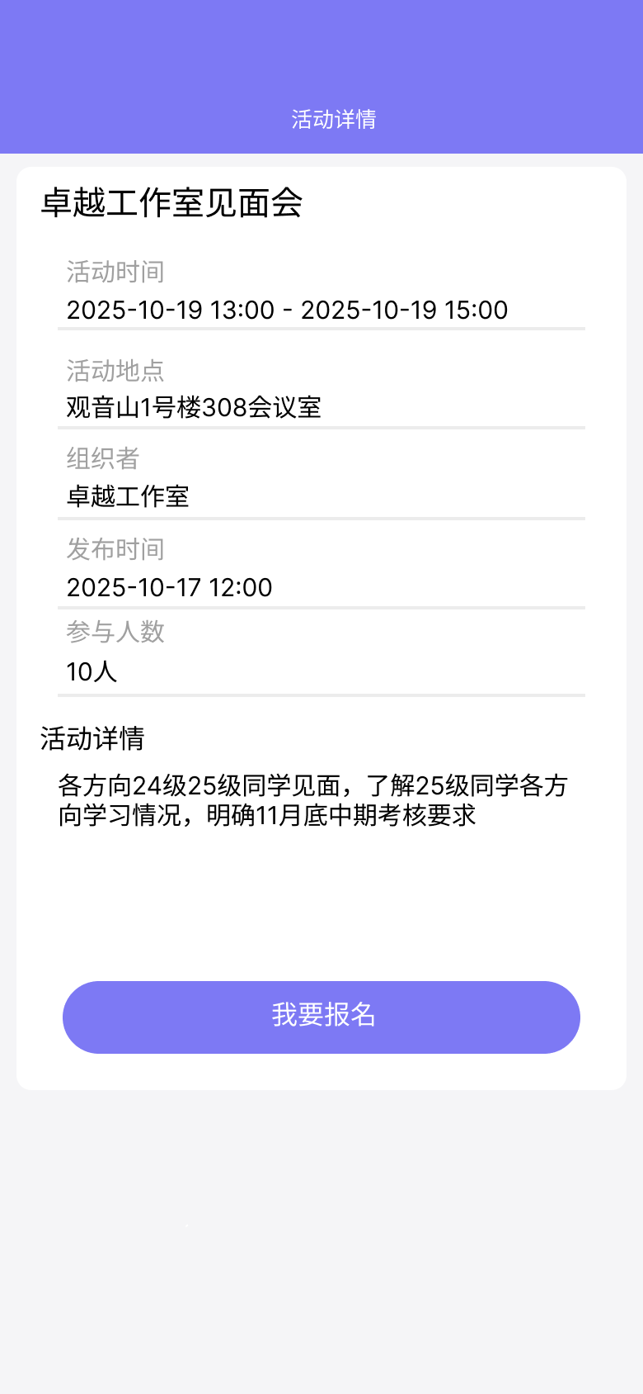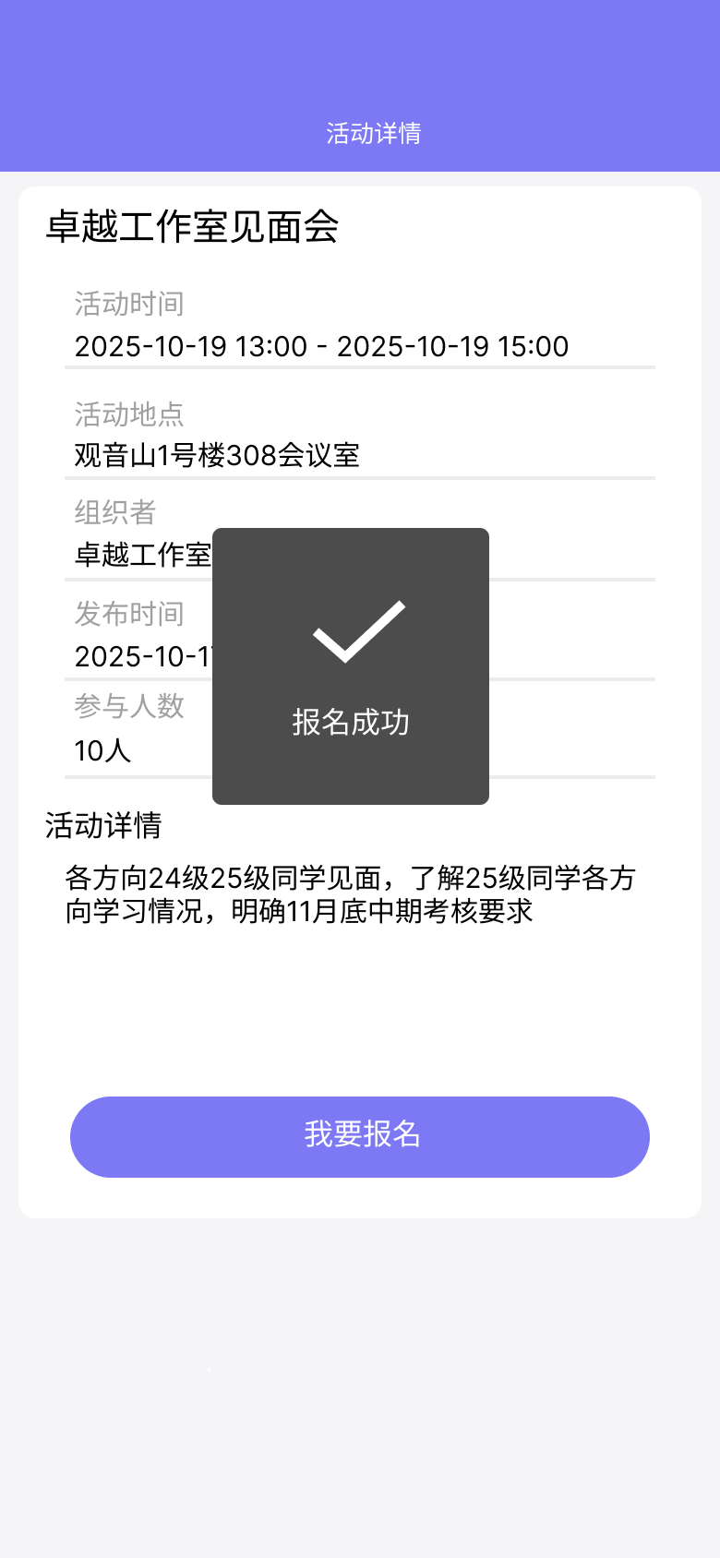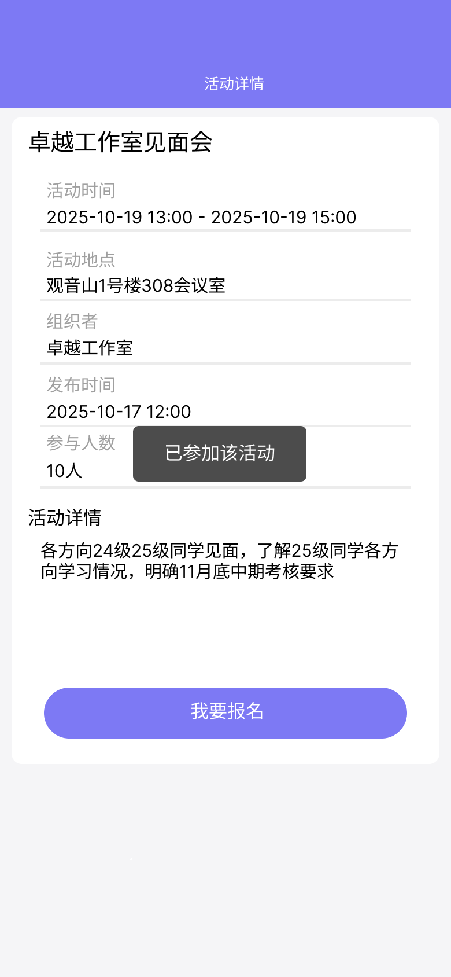

### 个人中心界面

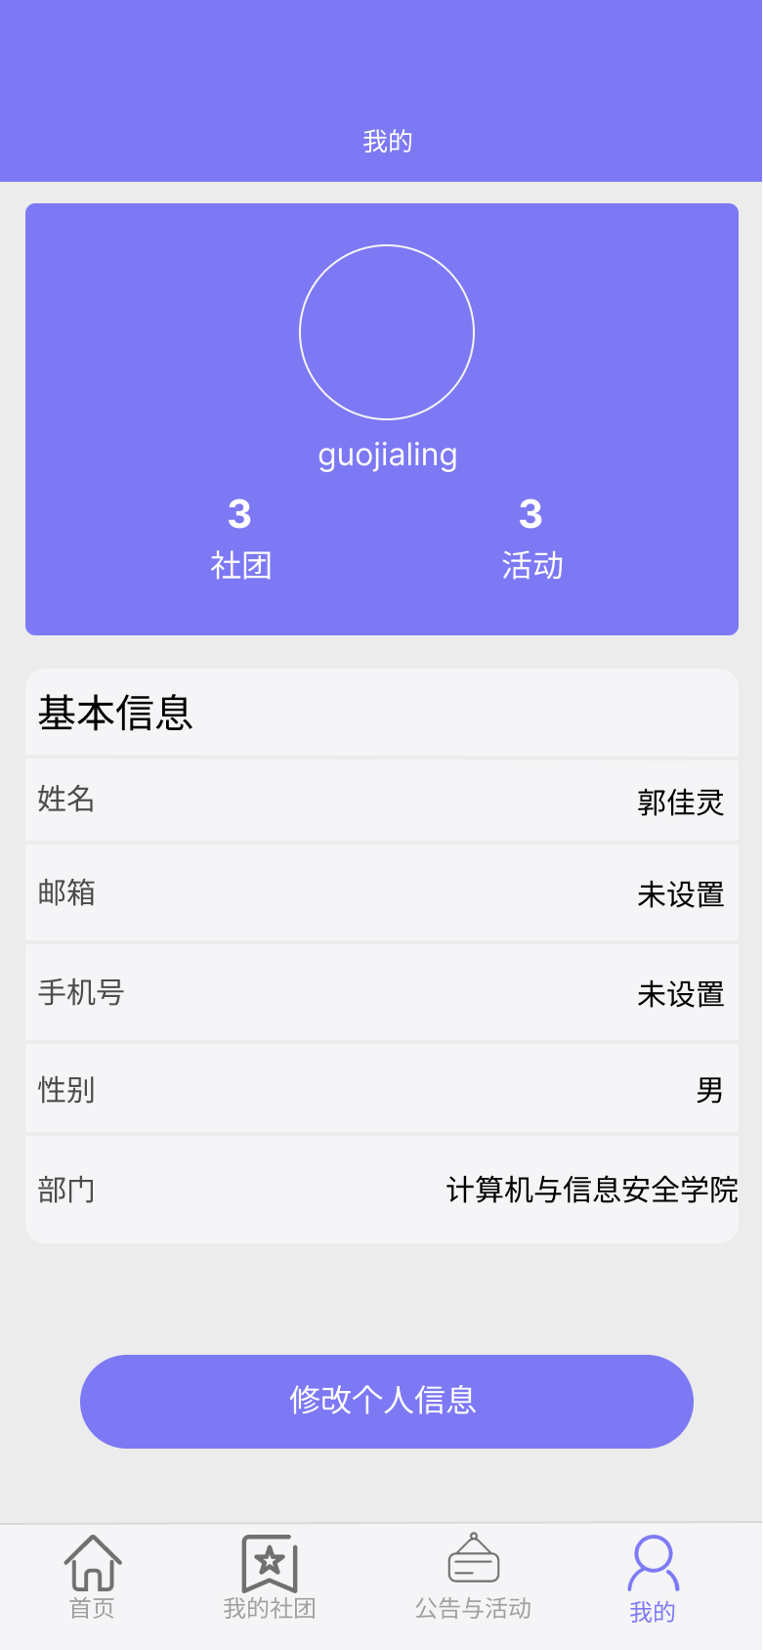

### 我的活动(点击我的，活动跳转界面)

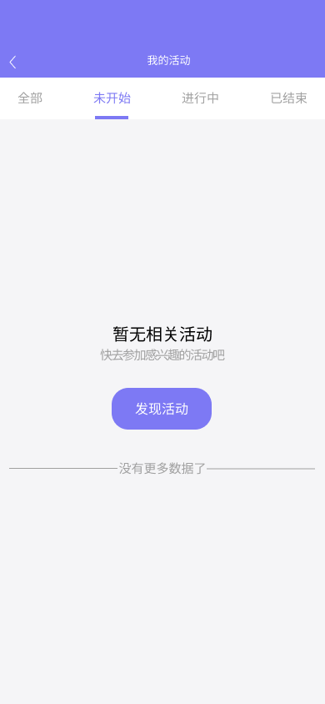

## 管理员端(Web端)

### 管理员登录



### 主界面

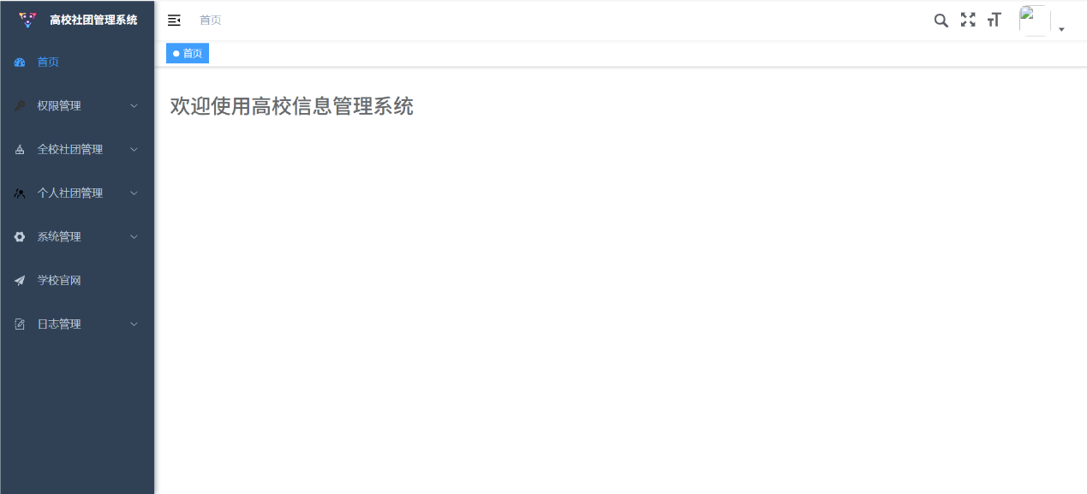

### 社团管理（其中考勤管理与成果管理需要有导出功能，以excel表形式导出）

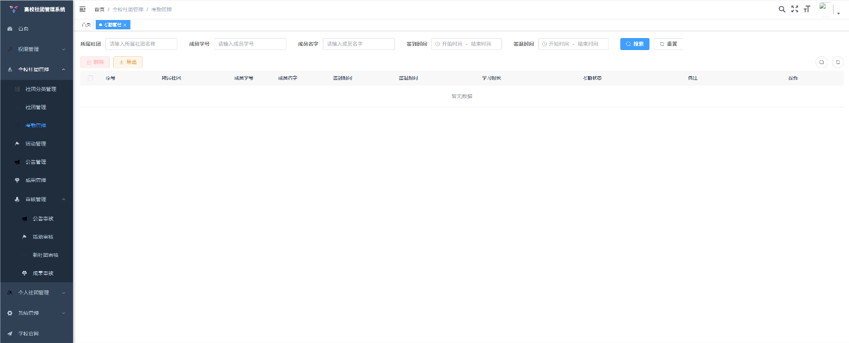

### 系统管理

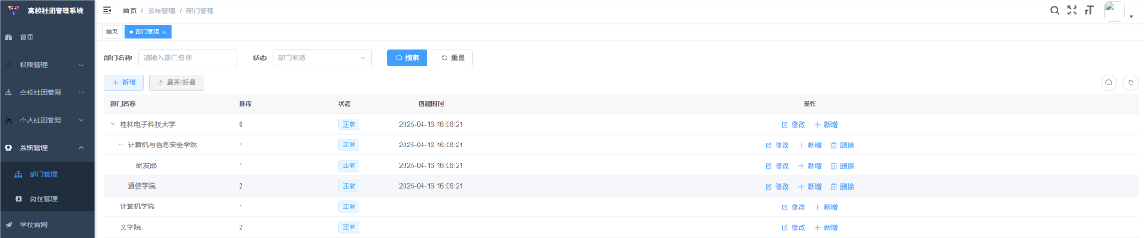

### 个人信息

